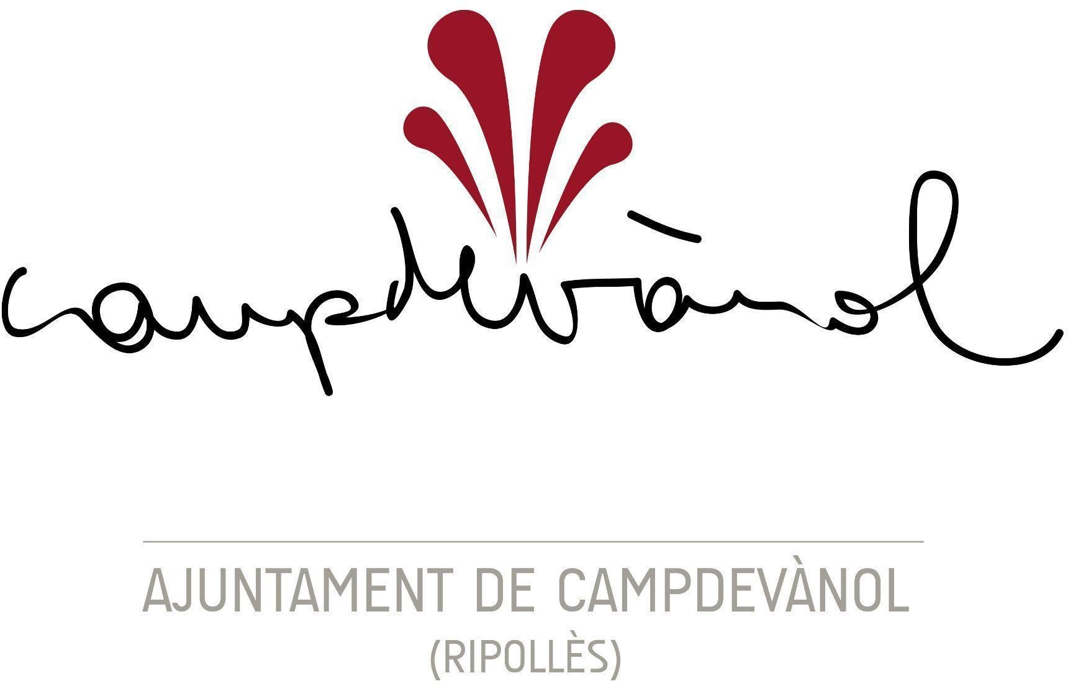
Ajuntament de Campdevànol

Formulari d’inscripció al concurs de disfresses i carrosses del Carnestoltes de Campdevànol 2026

DADES COLLA
NOM DE LA COLLA
MUNICIPI
NÚM. COMPONENTS
CORREU ELECTRÒNIC

DADES CAP DE COLLA
NOM RESPONSABLE
DNI
TELÈFON
CORREU ELECTRÒNIC

MARCAR MODALITAT
 | - CARROSSA (AMB VEHICLE DE MOTOR) | Ample: | Alt: | Llarg:
 | - COMPARSA (SENSE VEHICLE DE MOTOR) | Ample: | Alt: | Llarg:
 | - INDIVIDUAL | Nº persones:
Amb la presentació d’aquesta butlleta signada, la colla de Carnaval i els seus representants accepten i acaten les normes de participació a la Rua de Carnestoltes de Campdevànol.

Signat: Campdevànol,........de de 2026

